Кветкi маёй Радзiмы
Палявыя кветкi, васiлькi, рамонкi,
Зiхацяць у полi колерам вясёлкi.
Сонейка ласкава сагравае кветкi,
Срэбрам аддаецца на лугi, палеткi.

Прыгажунi- кветкi, васiлькi, рамонкi,
Вы майго дзяцiнства ўспамiн салодкi,
Я спляту вяночак белы, васiльковы.
Родны мой куточак, любы, непаўторны!

Лугавыя кветкi, васiлькi, рамонкi,
Прызнаюся ў каханнi я сваёй старонцы.
Сэрца хоча шчасця, а яно так блiзка,
Прыгажосцi гэтай пакланюся нiзка.

Палявыя кветкi, васiлькi, рамонкi,
Водар ваш духмяны і такi ён тонкi.
Хочацца прыпасцi да зямелькi–мацi
Ганаруся вамi i палi, i гацi.

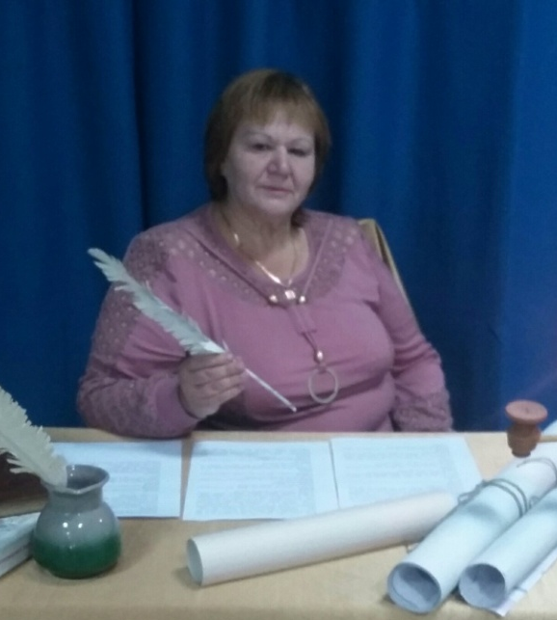
КОВАЛЕНКО
ГАЛИНА НИКОЛАЕВНА

Коваленко Галина Николаевна родилась 4 сентября 1964 года в деревне Ленина Краснопольского района Могилёвской области. В 1994 году окончила Могилёвский государственный библиотечный колледж по специальности «библиотекарь-библиограф». Работает библиотекарем в Ленинской сельской библиотеке.
Пишет стихи, легенды. Является членом народного поэтического объединения «Світанак» Краснопольского районного Центра культуры.
«З любоўю да роднага краю» - так называется сборник стихов Галины Николаевны, в котором она воспевает родной край.

Земляку
Сцяпану Кухараву прысвячаю

“Мае вы родныя мясціны”,-
З замілаваннем Кухараў пісаў.
Апеў наш край, прыгожы, мілы,
І землякоў сваіх не забываў.
А колькі нарысаў, апавяданняў
Нашчадкам засталося ў дар,
Сваім натхненнем і вялікай працай
Здзяйсняў бясконцы шэраг мар.
Пісаў ён творча і праўдзіва
Пра творцаў і герояў нашых дзён,
Пра Беларусь, пра маці, пра Радзіму,
Пра землякоў і іх працоўны плён.
Мая маленькая Радзіма,
“Мядзведжы кут” мой дарагі.
Табе і слава й гонар на вякі.

У навуку зрабіў ён першы свой крок.
Настаўніка Кукшу Францішак паважаў,
Пра жыццё Ефрасінні манах расказаў.
Пра Полацкі летапіс і манастыр,
Як кнігі прывозяць з замежных краін.
У Кракаў дабраўся вучыцца юнак,
Складаўся па – рознаму яго цяжкі шлях,
Скарына краіну сваю не забыў,
І першую кніжку ёй прысвяціў.
Вялікі вучоны і гуманіст
Друкар, перакладчык і фалькларыст,
Батанік, пісьменнік і педагог
В выгнанні ён родную мову збярог.
У далёкай Італіі славяць Скарыну,
І ў Празе і Польшчы, і розных краінах
Славуты вучоны вядомы ва усім свеце,
Няхай яго зорка ярчэй ўсім свеціць.
Старажытны Полацк – родны край.
Айчына наша дарагая,
Стаіць у задуме Скарына
Прадмовы нам свае чытае.

Шлях Скарыны

У Полацку слаўным, над рэчкай Дзвіной,
З ранішнім сонцам, вясновай зарой
З званамі сабораў, і гулам вятроў,
На свет нарадзіўся патомак купцоў.
Павітуха- бабуля дзіця прыняла
І бацьку Луку яго лес прадракла:
Каб быў ён вучоным і людзям служыў,
І шлях у навуку каб пралажыў .
І бабка як быццам у ваду глядзела
Кавалак паперы пакласці хацела,
Лука усміхнуўся, кіўнуў галавою,
Згадзіцца прыйшлося яму са старою.
Дзядуля Францішка вельмі любіў
І розныя тайны яму ён адкрыў,
Паведаў легенду пра Усяслава Чарадзея,
На добрыя мары натхняў і надзеі.
Паведаў пра Полацк, Сафійскі сабор,
На плошчы галоўнай знаходзіцца ён.
Пра Кракаў і Вільню, замежных купцоў,
З дзяцінства Скарына пазнаў розных моў.
Цікавілі надпісы, адбіткі слоў,
Пячатку адліць надумаўся ён.
Няўдалая проба і ўсё у другі бок,
Краснаполле, маё Краснаполле
Краснаполле, мае Краснаполле
Край лясоў і палёў залатых.
Сустракаеш заўсёды з любоўю,
І сяброў, і гасцей дарагіх.

Краснаполле, маё Краснаполле,
Ты і веліч и гонар зямлі.
Прыгажэй чым тваё наваколле,
У цэлым свеце нідзе не знайсці.

Краснаполле, маё Краснаполле,
Не мінула ж цябе і вайна,
Адстаялі, цябе Краснаполле
Мужнасць, слава і дабрыня.

Краснаполле, маё Краснаполле,
Чорнай хмарай Чарнобыль прайшоў.
Жаўрукоў, што спявалі у полі ,
Не чуваць, было колькі гадоў.

Краснаполле, маё Краснаполлле,
Пысінскі край дарагі,
Адраджайся, маёКраснаполле,
Расцвітай кветкай ў полі.
Жыві!

Береза

Ты чего подружка приуныла?
Слёзы по стволу бегут ручьём.
Или щедро соком напоила
Путников прошедших с топором?
Ты всегда казалась мне счастливой
Белая красавица моя,
Поделиться радостью и горем,
Ты всегда меня к себе звала.
Помогала мне своим молчаньем
Грусть мою развеять и тоску,
Обнимала ветвями, ласкала,
И шептала мне – «Я помогу».
Люди! Обернитесь, посмотрите!
И не делайте вы больше зла
Ведь березы тоже могут плакать
Как и вы, и ты, и он, и я.

А лебедка белая в камышах лежит,
Истекает кровью, сердце не стучит
Гордо запрокинута шея, а в глазах,
Слезы и страдания о счастливых днях.

Чомга мимо проплывает, плачет
Цапля белая рыдает и кричит
Цапля черная тоскуя, улетает,
Где – то там, вдали бобер шуршит.

Гладь озерная тихо молчала,
Наклонились ивы низко над водой,
Больше песнь лебедей не звучала,
Умерла с лебединой бедой.

Кто убил великую любовь?
Веру в человека уничтожил,
Только стонет ветер вновь и вновь,
Человек за эту смерть должен ответить.

Лебеди

Ясным утром, раннею весною,
Озеро игриво разливалось
В камышах с прозрачною водою,
Пара лебедей обосновалась.

А какой восторг, какая радость,
Ребятне с окрестных деревень
И всего лишь надо было малость
Приручить прекрасных лебедей.

Рыбаки с рассветом плыли в лодке,
Любовались нежной красотой.
Грациозной осанкой лебедки
И под стать ей лебедь молодой.

Выстрел грянул, закричала птица,
Взмах крыла. Паденье. Тишина.
Даже в этот миг она божественно красива,
Умирая, милого звала.

Друг сердечный рядом оказался вмиг
И раздался сильный лебединый крик,
Озарилась заревом темная вода
Не лететь им вместе больше никогда.

Осень

Пожелтела листва на деревьях,
Помрачнели травы луговые.
Не слышно больше птичек певчих,
Улетели в края чужие.
Дни короче и все короче,
Быстротечно текут, будто реки.
А листочек упал и шепчет:
«Вот и снова пришла осень».
Золотая пора, вот отрада,
Её в песнях, стихах воспевают,
Не грусти, не печалься, не надо,
Так в природе всегда бывает.

Сваім землякам, якія загінулі на франтах
вайны, прысвячаю

Салдат Айчыны.
Паклон табе, салдат Айчыны
За мужнасць на франтах вайны,
За Беларусь, за Маці,за Радзіму,
За мір і шчасце на сваёй зямлі.
Каб поле, нівы зелянелі
Бусліны клёкат радасна вітаў,
Дзіцячы смех і галасы звінелі
Салдат за гэта мужна ваяваў.
Ён ваяваў, каб маці ганарылась
Што ён прайшоў усю вайну праз дым,
Каб у беларускай хатцы печ тапілась
І бачыць жураўліны клін.
Салдат хацеў каб белым цветам
Цвілі над рэкамі сады
Каб пахла малаком і хлебам
І чуць гаворкі роднай галасы.
За гэта ён прайшоў нямала,
Салдацкі шлях свой баявы
І ўзвіўся сцяг наш над Рэйхстагам,
Крывей здабыты ёў баі.
Паклон табе , салдат Айчыны
І за жніво,што пад гарой звініць,
За золак, што над роднай хатай,
І ручаёк, што радасна бяжыць.

Журавли
В небо серое я загляделась
Журавлиный клин летел с печалью,
Птицам сизокрылым не хотелось,
Встретиться с неведомою далью.

Вы летите журавли, летите,
На чужбину в дальние края
Вести мне оттуда принесите,
По весне встречать вас буду я.

А как только солнышко засветит,
Расцветут ромашки на лугах,
Я хочу с веселым пеньем песен
В небе голубом вас увидать.

Будемвместе радоваться жизни,
И за все наш край благодарить.
Нет дороже Родины и чести
Этим мы должны и дорожить.

